Традиции узбекской кухни.

В узбекской кухне существует более тысячи национальных блюд. Существует около 500 способов приготовления узбекского плова, и в каждой области его готовят по-своему. Калорийность и экологическая чистота местных пищевых продуктов уникальна. Узбекскую кухню невозможно описать словами, её нужно попробовать. Потрясающие на вкус фрукты и овощи, выращенные под ласковым восточным солнцем также являются компонентами узбекской кухни. Происхождение многих блюд имеет глубокие корни и сохранили традиционный вид. Они популярны во всем мире, такие как плов, лагман, манты и другие. В Узбекистане есть свои особенности приготовления этих блюд, а также свои совершенно оригинальные блюда.
Наиболее популярные продукты и особенности приготовления блюд
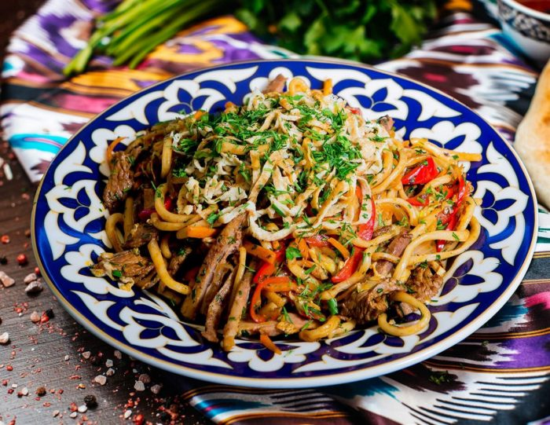
Для современной кухни узбеков характерно использование большого количества мяса, преимущественно бараньего, и абсолютное исключение свинины и жирной домашней птицы — уток, гусей. Редко употребляется и другая домашняя птица (куры, индейки), в то время как пернатая дичь (фазаны, куропатки, перепелки) часто служит для пополнения рациона.
Наиболее популярный мясной ингредиент — баранина, однако широко используется говядина и конина. Основные мясные блюда готовят обычно с большим отпуском продукта. Так, например, классический рецепт плова составляет пропорцию на 1 часть мяса — 1 часть риса[8]. Обильно используется масло, при этом весьма популярно хлопковое масло, которое принято перед использованием перекаливать[9]. Классические кушанья не принято готовить очень острыми или пряными, но широко используются зелень и специи, такие как зира (кумин), тмин, барбарис, кориандр, кунжут, укроп и базилик (райхон). Часто в качестве компонента салатов используется особые кисломолочные продукты — катык и сузма[10].
Супы занимают довольно большое место в узбекской кухне. Их своеобразие состоит в том, что по консистенции они гораздо более плотны и очень часто напоминают скорее кашицу, чем суп в нашем обычном представлении. Кроме того, эти супы жирны, наваристы, поскольку содержат курдючное сало или топленое масло. Но, помимо всех этих чисто внешних различий, супы среднеазиатской кухни отличаются и составом продуктов и технологией приготовления. Специфическим является употребление в супах местных круп — маша (мелкой среднеазиатской фасоли) и джугары (сорго) — кукурузы риса и их сочетаний. Из овощей почти обязательно присутствуют в супах морковь, репа, тыква, причем в гораздо большей пропорции, чем в европейских супах. Чрезвычайно высока также норма употребления лука: втрое-впятеро больше европейской. Что же касается технологии среднеазиатских супов, то тут основной особенностью следует считать, во-первых, приготовление «жареных» супов (вначале жарят твердую часть, затем заливают ее водой), а во-вторых, употребление катыка и сузьмы для приготовления кисломолочных супов. Первый прием дает существенное сокращение времени при варке мясных супов, второй — сообщает супам совершенно особый кисловатый привкус, повышает их калорийность и усвояемость.

Наиболее распространенными типами узбекских супов являются шурпа (шурбо), мастава (масто-ба), атала (атола), угра (угро), пиева (пиёба) и кисломолочные супы (катыкли). Некоторые супы характерны только для узбекской кухни — такие, как куртова, шопирма, какурум, сихмон. Они основаны на использовании молочных продуктов и возникли по-видимому, еще у, кочевых предков узбеков. С супами тесно связаны мясные блюда, так как большинство супов приготовляются с мясом или постдумбой.Многие блюда узбеки готовят в тандыре — специальной глиняной печи. Говорят, настоящая самса — небольшой пирожок с бараниной и курдючным салом — выходит только в тандыре. Обычно в нем пекут традиционные лепешки. Это гордость хозяек. Они изобретают сотни способов, как украсить лепешки. Такой хлеб несут в гости как подарок. Есть много традиций, связанных с хлебом. Нельзя класть лепешку низом кверху, иначе рискуете потерять уважение хозяина. Надолго уезжая из дома, принято откусить кусок лепешки, а она будет сохранена до тех пор, пока человек не вернется и не съест ее.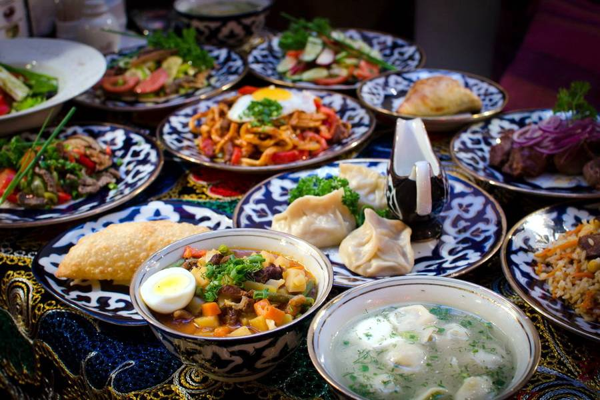

В Узбекистане есть блюда сезонные. Весной готовят салат из редиски со сметаной, пельмени с зеленью, плов с голубцами из виноградных листьев. Летом — холодный суп из кислого молока и зелени, айран. Осенью — суп из перепелки, манты с картошкой или тыквой. Зимой — плов с бараньим жиром, шашлык из ягненка.

Популярные круглый год разнообразные кисломолочные напитки не только утоляют жажду, но и укрепляют иммунитет. Это не только привычное нам коровье молоко, но и овечье, козье, кобылье и верблюжье (кумыс и чала). Практически в каждой семье сами готовят айран — напиток из разбавленного водой кислого молока. Катык, напоминающий наш кефир, кроме того, еще и напиток символический: в Ферганской долине катыком обязательно угощают гостя, показывая, что душа хозяина, как и его дом, для него полностью открыты.
Но самое удивительное блюдо обильного узбекского стола — Сумалак готовится из специально пророщенных зерен пшеницы с добавлением хлопкового масла, муки и грецких орехов. Орехи варятся прямо в скорлупе, а после приготовления — их раскалывают и кладут по нескольку ядрышек в каждую пиалу. Внешне сумалак похож на светло-коричневый кисель. Он густой, как мед, а на вкус немного сладковат. Он невероятно полезен. Тысячелетия его варили перед началом полевых работ, чтобы укрепить силы и восполнить весеннюю нехватку витаминов. Существует масса традиций и поверий, связанных с этим блюдом, которое, по узбекским обычаям, считается священным. Сумалак традиционно готовится ночами во дворе под песни и аккомпанемент дойры (бубна) в большом казане несколькими женщинами (мужских рук сумалак не терпит) и раздается утром любому желающему. Есть поверье: впервые поднося его ко рту нужно загадать желание, и оно сбудется.
Узбеки – очень гостеприимный народ, они никогда не оставят вас голодными. Во-первых, потому что отказываться от приглашения в гости не принято, во-вторых, узбекский дастархан всегда ломится от еды. А в-третьих, после трапезы вам почти всегда дадут еду с собой.Теперь немного о хорезмских блюдах. Процесс приготовления узбекских национальных блюд и культура кулинарии имеет давнюю историю, и основан на многолетнем опыте людей. Обычаи и традиции определяются климатическими условиями местности и образом жизни местного населения. У каждого региона свой стиль приготовления. Хорезмская область особенно славится своей кухней и особым стилем приготовления. Хорезмийцы, правильно употребляя каждое растение, мясо птиц, животных, обитаемых в этих краях, с умением могли приготовить из них сытные, полезные и необыкновенные блюда.
В отличии от других районов, ограничено применение животных жиров. При приготовлении блюд в Хорезме чаще используют хлопковое масло, что вносит своеобразную изысканную нотку в их преимущественно «натуральную» вкусовую гамму. Разумеется, замена животных жиров на растительные, сказывается и на жирности: хорезмскую кухню в Узбекистане принято считать диетической.

